**Hướng dẫn sử dụng**

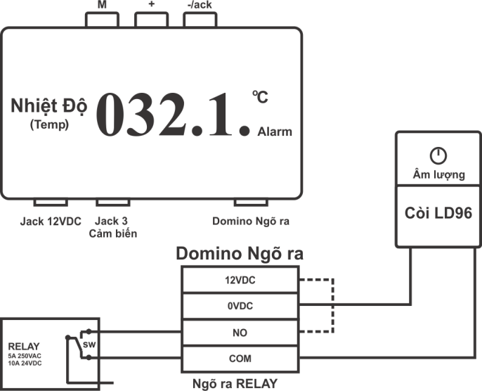

**1… Cài đặt mức nhiệt độ báo chuông**

Nhấn “M” để vào chế độ cài đặt mức báo chuông ngưỡng cao ( 0 – 125 độ C ), lúc này LED nhấp nháy “tH” sau đó hiển thị ngưỡng cao nhiệt độ báo chuông.

Nhấn “+” để tăng giá trị lên 1 đơn vị.

Nhấn “-/ack” để giảm giá trị xuống 1 đơn vị.

Sau khi hiệu chỉnh xong ngưỡng cao, nhấn “M” để chuyển sang cài đặt mức báo chuông ngưỡng thấp ( 0 – 125 độ C ) , lúc này LED nhấp nháy “tL” sau đó hiển thị ngưỡng thấp nhiệt độ báo chuông.

Nhấn “+” để tăng giá trị lên 1 đơn vị.

Nhấn “-/ack” để giảm giá trị xuống 1 đơn vị.

Sau khi hiệu chỉnh xong ngưỡng thấp, nhấn “M” để chuyển sang cài đặt Deadband ( 0 – 5.0 độ C ) , lúc này LED nhấp nháy “db” sau đó hiển thị giá trị Deadband.

Nhấn “+” để tăng giá trị lên 1 đơn vị.

Nhấn “-/ack” để giảm giá trị xuống 1 đơn vị.

Nhấn “M” để kết thúc quá trình cài đặt.

**2… Báo chuông.**

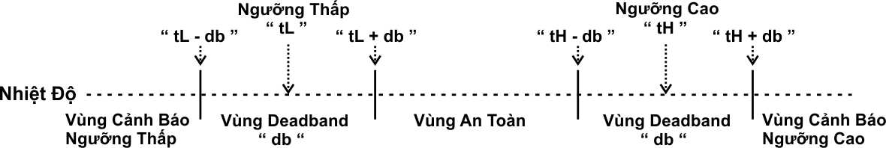

Khi nhiệt độ trong vùng cảnh báo ngưỡng cao hoặc vùng cảnh báo ngưỡng thấp sẽ báo còi. Khi trong vùng deadband sẽ giữ nguyên trạng thái, nếu đang báo còi thì vẫn báo, nếu không có báo còi thì không báo. Khi nhiệt độ trong cùng An Toàn sẽ không báo còi.

**3… Tắt báo chuông tạm thời**

Khi đồng hồ sẽ báo chuông, ta có thể tắt chuông tạm thời trong quá trình kiểm tra bằng cách nhấn “-/ack”

**Lưu ý: Khi nhấn “-/ACK” để tạm thời tắt chuông, đồng hồ sẽ chỉ báo chuông lại khi nhiệt độ đã về lại vùng an toàn và vượt vùng cảnh báo lần nữa.**